中山市红棉电镀有限公司
自行监测方案

中山市红棉电镀有限公司
2021年11月9日

1、企业基本情况
企业名称：中山市红棉电镀有限公司
法人代表：Alan Scott Grodnitzky
所属行业：金属表面处理及热处理加工
生产周期：常年生产
地址：中山市三角镇高平工业区
联系人：曾宪杰
联系电话：18028700338(0760-89929060)
经营范围：加工商标、商标成品、商标字母、商标模具。
是否委托监测机构：是
产品规模、生产工艺及产排污情况
产品规模
公司年产商标48000m²、商标成品12000m²、商标字母60000m²、商标模具310m²。
生产工艺
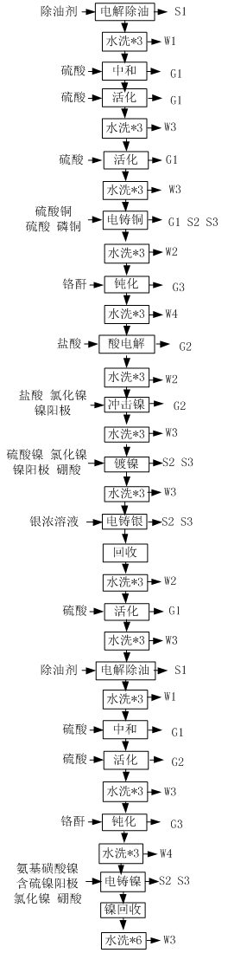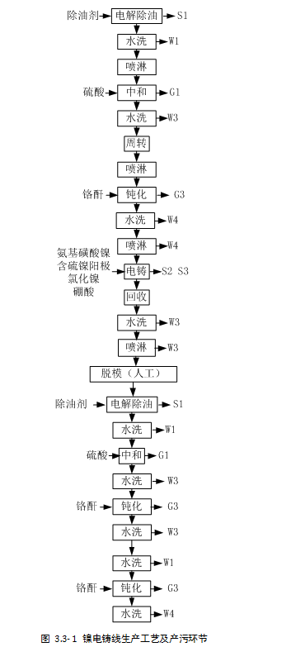
模具线生产工艺流程图 镍电铸线生产工艺流程图
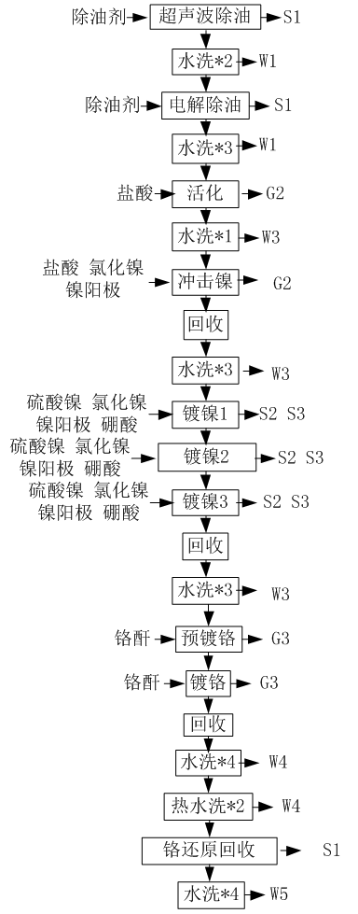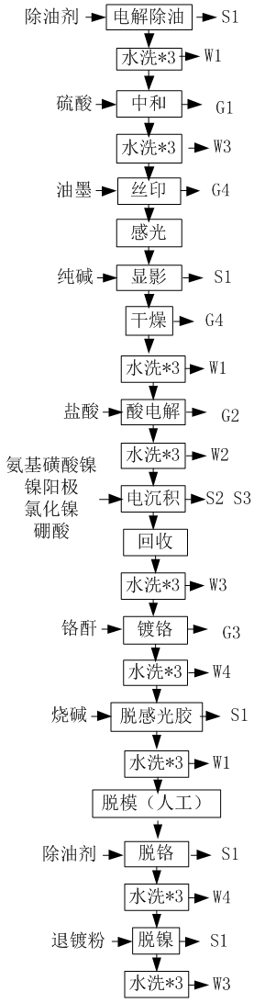
外表面电镀线生产工艺流程图 子母线生产工艺流程图
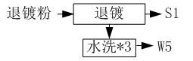
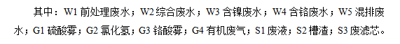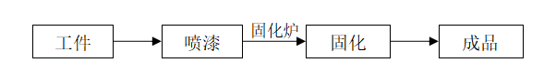
产排污情况
1个前处理废水排放口（DW001）1个综合废水排放口（DW002）1个混排废水排放口（DW003）1个含铬废水排放口（DW004）1个含镍废水排放口（DW005）、1个含银废水排放口（DW008）。11个废气排放口（FQ-13533、FQ-13534、FQ-13535、FQ-13536、FQ-13537、FQ-13538、FQ-13541、FQ-17049、FQ-24532、FQ-24533、FQ-005529）。
废水
废水污染源：①生产废水②生活污水
- 生产废水
生产废水分类收集后进入中山市高平电镀污水处理有限公司的集中工业处理设施处理。
- 生活污水
生活污水进入中山市三角镇污水处理有限公司的城镇生活污水集中处理设施处理。
废气
废气污染源：①铬酸雾废气②酸碱废气③有机废气
废气处理及排放情况：
- 铬酸雾废气
生产过程中的钝化槽、预镀铬槽、镀铬槽产生铬酸雾，经喷淋塔凝聚回收工艺处理后引至排气筒高空排放。
- 酸碱废气
生产过程中除油和退镀产生氮氧化物、中和槽、电铸槽等会产生硫酸雾或氯化氢，经喷淋塔中和工艺工艺处理后引至排气筒高空排放。
- 有机废气
生产过程中丝印产生苯、甲苯、二甲苯、挥发性有机物，通过活性炭吸附后引至排气筒高空排放。喷漆过程产生苯、甲苯、二甲苯、非甲烷总烃、臭气浓度、颗粒物等收集后经干式过滤柜+水喷淋+UV光解+活性炭吸附处理后引至18米烟囱高空排放。
监测内容
2.1 监测点位布设
全公司污染源监测点位、监测因子及监测频次见下表。（附全公司平面布置及监测点位分布图）。
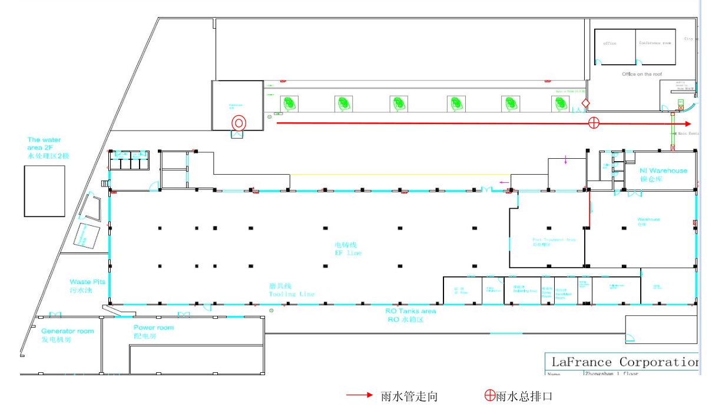
公司平面布置
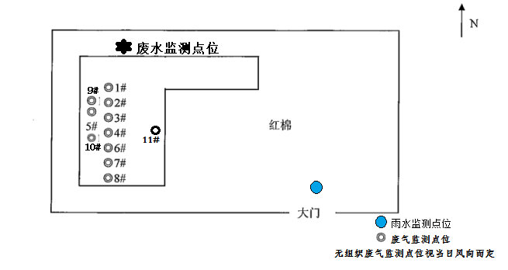
监测点位分布图

表1 全厂污染源点位布设
污染源类型 | 排污口编号 | 排污口类型 | 排污口位置 | 监测因子 | 采样方法 | 监测方式 | 监测频次 | 备注
污染源类型 | 排污口编号 | 排污口类型 | 经纬度
废气 | FQ-13533（DA017） | 酸碱废气 | 113度 28分 13.69秒22度 42分 27.68秒 | 氯化氢、硫酸雾 | 非连续采样 至少3个 | ② | 每半年1次
废气 | FQ-13534（DA016） | 酸碱废气 | 113度 28分 13.69秒22度 42分 27.58秒 | 氮氧化物、氯化氢、硫酸雾 | 非连续采样 至少3个 | ② | 每半年1次
废气 | FQ-13535（DA014） | 酸碱废气 | 113度 28分 13.66秒22度 42分 27.50秒 | 氮氧化物、氯化氢、硫酸雾 | 非连续采样 至少3个 | ② | 每半年1次
废气 | FQ-13536（DA009） | 酸碱废气 | 113度 28分 13.69秒22度 42分 27.47秒 | 氮氧化物、氯化氢、硫酸雾 | 非连续采样 至少3个 | ② | 每半年1次
废气 | FQ-13537（DA011） | 酸碱废气 | 113度 28分 13.76秒22度 42分 27.54秒 | 氯化氢、硫酸雾 | 非连续采样 至少3个 | ② | 每半年1次
废气 | FQ-13538（DA010） | 铬酸雾废气 | 113度 28分 13.69秒22度 42分 27.58秒 | 铬酸雾 | 非连续采样 至少3个 | ② | 每半年1次
废气 | FQ-13541（DA018） | 有机废气 | 113度 28分 13.73秒22度 42分 27.58秒 | 苯、甲苯、二甲苯、挥发性有机物 | 非连续采样 至少3个 | ② | 每年1次
废气 | FQ-17049（DA015） | 酸碱废气 | 113度 28分 13.76秒22度 42分 27.65秒 | 氮氧化物 | 非连续采样 至少3个 | ② | 每半年1次
废气 | FQ-24532（DA012） | 酸碱废气 | 113度 28分 13.73秒22度 42分 27.36秒 | 氮氧化物、氯化氢、硫酸雾 | 非连续采样 至少3个 | ② | 每半年1次
废气 | FQ-24533（DA013） | 铬酸雾废气 | 113度 28分 13.55秒22度 42分 27.36秒 | 铬酸雾 | 非连续采样 至少3个 | ② | 每半年1次
废气 | FQ-005529 | 有机废气 | 113度 28分 13.55秒22度 42分 27.36秒 | 苯、甲苯、二甲苯、臭气浓度、颗粒物 | 非连续采样 至少3个 | ② | 每季度1次
 |  |  |  | 非甲烷总烃 | 非连续采样 至少3个 | ② | 每月1次
无组织 | 厂界外东面1m | 厂界 | 113度 28分 13.18秒22度 42分 27.00秒 | 氮氧化物、氯化氢、硫酸雾、铬酸雾、挥发性有机物 | 非连续采样 至少4个 | ② | 每年1次
 |  |  |  | 臭气浓度、颗粒物、非甲烷总烃苯、甲苯、二甲苯、 | 非连续采样 至少4个 | ② | 每半年1次
无组织 | 厂界外南面1m | 厂界 | 113度 28分 12.11秒22度 42分 27.47秒 | 氮氧化物、氯化氢、硫酸雾、铬酸雾、挥发性有机物 | 非连续采样 至少4个 | ② | 每年1次
 |  |  |  | 臭气浓度、颗粒物、非甲烷总烃、苯、甲苯、二甲苯 | 非连续采样 至少4个 | ② | 每半年1次
无组织 | 厂界外北面1m | 厂界 | 113度 28分 13.32秒22度 42分 26.13秒 | 氮氧化物、氯化氢、硫酸雾、铬酸雾、挥发性有机物 | 非连续采样 至少4个 | ② | 每年1次
 |  |  |  | 臭气浓度、颗粒物、非甲烷总烃、苯、甲苯、二甲苯 | 非连续采样 至少4个 | ② | 每半年1次
/ | 厂区内（监测点处1h平均浓度值） | / | / | 非甲烷总烃 | 非连续采样 至少3个 | ② | 每年1次
/ | 厂区内（监控点任意一处浓度值） | / | / | 非甲烷总烃 | 非连续采样 至少3个 | ② | 每年1次
废水 | DW001 | 前处理废水 | 113度 28分 13.80秒22度 42分 27.76秒 | 流量 | 瞬时采样 至少3个瞬时样 | ① | 连续检测
 |  |  |  | pH值、悬浮物、化学需氧量、总氮、氨氮、总磷、石油类 | / | / | /
废水 | DW002 | 综合废水 | 113度 28分 13.73秒22度 42分 27.65秒 | 流量 | 瞬时采样 至少3个瞬时样 | ① | 连续检测
 |  |  |  | pH值、悬浮物、化学需氧量、总铜、总氮、氨氮、总磷、石油类、总锌、总铁、总氰化物、氟化物、总铝 | / | / | /
废水 | DW003 | 混合废水 | 113度 28分 14.02秒22度 42分 27.22秒 | 流量 | 瞬时采样 至少3个瞬时样 | ① | 连续检测
 |  |  |  | pH值、悬浮物、化学需氧量、总铬、六价铬、总镍、总铜、总氮、氨氮、总磷、石油类 | / | / | /
废水 | DW004 | 含铬废水 | 113度 28分 13.76秒22度 42分 27.79秒 | 流量 | 瞬时采样 至少3个瞬时样 | ① | 连续检测
 |  |  |  | 总铬、六价铬 | / | / | /
废水 | DW005 | 含镍废水 | 113度 28分 13.76秒22度 42分 27.79秒 | 流量 | 瞬时采样 至少3个瞬时样 | ① | 连续检测
 |  |  |  | 总镍 | / | / | /
废水 | DW008 | 含银废水 | 113度 28分 13.94秒22度 42分 27.22秒 | 流量 | 瞬时采样 至少3个瞬时样 | ① | 连续检测
 |  |  |  | 总银 | 瞬时采样 至少3个瞬时样 | ② | 1日/次
雨水 | YS001 | 雨水排放口 | 113度 28分 13.94秒22度 42分 27.04秒 | pH值、悬浮物 | 瞬时采样 至少3个瞬时样 | ② | 下雨期间每日1次
 |  |  |  | 化学需氧量 | 瞬时采样 至少3个瞬时样 | ② | 下雨期间每月1次
噪声 | 厂界南面边界外1米 | / | 113度 28分 13.18秒22度 42分 27.00秒 | 等效连续A声级 | / | ② | 每季度昼间一次
噪声 | 厂界北面边界外1米 | / | 113度 28分 12.18秒22度 42分 27.01秒 | 等效连续A声级 | / | ② | 每季度昼间一次
噪声 | 厂界西面边界外1米 | / | 113度 28分 12.11秒22度 42分 27.47秒 | 等效连续A声级 | / | ② | 每季度昼间一次
噪声 | 厂界东面边界外1米 | / | 113度 28分 13.01秒22度 42分 27.06秒 | 等效连续A声级 | / | ② | 每季度昼间一次
注：（1）监测方式是指①“自动监测”、②“手工监测”、③“手工监测与自动监测相结合”
2.2 监测时间及工况记录
记录每次开展自行监测的时间，以及开展自行监测时的生产工况。
2.3 监测分析方法、依据和仪器
废气污染因子将委托有资质的检测机构进行检测，监测分析方法、依据及仪器见下表。
表2 监测分析方法、依据和仪器
监测因子 |  | 监测分析方法 | 方法来源 | 检出限 | 监测仪器
 |  |  |  |  | 名称
废气 | 苯 | 环境空气 苯系物的测定 固体吸附/热脱附-气相色谱法 | HJ583-2010 | 0.0005mg/m³ | 气相色谱仪
废气 | 甲苯 | 环境空气 苯系物的测定 固体吸附/热脱附-气相色谱法 | HJ 583-2010 | 0.0005mg/m³ | 气相色谱仪
废气 | 二甲苯 | 环境空气 苯系物的测定 固体吸附/热脱附-气相色谱法 | HJ 583-2010 | 0.0005mg/m³ | 气相色谱仪
废气 | 挥发性有机物 | 固定污染源废气 挥发性有机物的测定固相吸附-热脱附／气相色谱质谱法 | HJ 734-2014 | / | 气相色谱仪
废气 | 非甲烷总烃 | 固定污染源废气 总烃、甲烷和非甲烷总烃的测定 气相色谱法 | HJ 38-2017 | 0.07mg/m³ | 气相色谱仪
废气 | 臭气浓度 | 空气质量 恶臭的测定 三点比较式臭袋法 | GB T 14675-1993 | / | /
废气 | 颗粒物 | 固定污染源排气中颗粒物测定与气态污染物采样方法 | GB/T 16157-1996 | / | 冷凝管/流量计
废气 | 氮氧化物 | 固定污染源废气 氮氧化物的测定 定电位电解法 | HJ 693-2014 | 3mg/m³ | 氮氧化物测定仪
废气 | 氯化氢 | 环境空气和废气 氯化氢的测定 离子色谱法 | HJ 549-2016 | 0.2mg/m3 | 可见分光光度计
废气 | 铬酸雾 | 固定污染源排气中铬酸雾的测定 二苯基碳酰二肼分光光度法 | HJ/T 29-1999 | 0.005 mg/m3 | 可见分光光度计
废气 | 硫酸雾 | 固定污染源废气 硫酸雾测定 离子色谱法 | HJ 544－2016 | 0.005mg/m3 | 离子色谱仪
无组织废气 | 臭气浓度 | 空气质量 恶臭的测定 三点比较式臭袋法 | GB T 14675-1993 | / | /
无组织废气 | 颗粒物 | 环境空气 总悬浮颗粒物的测定 重量法 | GB/T 15432-1995 | 0.001 mg/m3 | 电子分析天平
无组织废气 | 氮氧化物 | 环境空气 氮氧化物（一氧化氮和二氧化氮）的测定 盐酸萘乙二胺分光光度法 | HJ 479-2009 | 0.003 mg/m3 | 可见分光光度计
无组织废气 | 氯化氢 | 环境空气和废气 氯化氢的测定 离子色谱法 | HJ 549-2016 | 0.02mg/m3 | 可见分光光度计
无组织废气 | 铬酸雾 | 固定污染源排气中铬酸雾的测定 二苯基碳酰二肼分光光度法 | HJ/T 29-1999 | 0.0005 mg/m3 | 可见分光光度计
无组织废气 | 硫酸雾 | 固定污染源废气 硫酸雾测定 离子色谱法 | HJ 544－2016 | 0.005mg/m3 | 离子色谱仪
无组织废气 | 苯 | 环境空气 苯系物的测定 固体吸附/热脱附-气相色谱法 | HJ583-2010 | 0.0005mg/m³ | 气相色谱仪
无组织废气 | 甲苯 | 环境空气 苯系物的测定 固体吸附/热脱附-气相色谱法 | HJ 583-2010 | 0.0005mg/m³ | 气相色谱仪
无组织废气 | 二甲苯 | 环境空气 苯系物的测定 固体吸附/热脱附-气相色谱法 | HJ 583-2010 | 0.0005mg/m³ | 气相色谱仪
无组织废气 | 非甲烷总烃 | 环境空气总烃、甲烷和非甲烷总烃的测定 气相色谱法 | HJ/T 604-2017 | 0.07mg/m³ | 气相色谱仪
无组织废气 | 挥发性有机物 | 环境空气 挥发性有机物的测定 吸附管采样-热脱附/气相色谱-质谱法 | (HJ 644-2013) | 0.3～1.0 μg/m3 | 气相色谱仪
厂区内（监控点处1h平均浓度值） | 非甲烷总烃 | 环境空气总烃、甲烷和非甲烷总烃的测定 气相色谱法 | HJ/T 604-2017 | 0.07mg/m³ | 气相色谱仪
厂区内（监控点任意一处浓度值） | 非甲烷总烃 | 环境空气和废气 总烃、甲烷和非甲烷总烃便携式监测仪技术要求及检测方法 | HJ1012-2018 | 0.07mg/m³ | 便携式监测仪
废水 | 总银 | 水质 银的测定 火焰原子吸收分光光度法 | GB11907-89 | 0.03mg/L | 分光光度计
噪声 | 等效连续A声级 | 工业企业厂界环境噪声排放标准 | GB 12348-2008 | / | 声级计
2.4监测质量保证措施
公司的废气以及废水污染因子将委托具备相应检测能力资质的检测公司进行检测。
a测人员持证上岗，监测仪器按规定每年检定、检验合格，并在有效期内。
b废气采样分析系统在采样前进行气路检查、流量校准，保证整个采样过程中分析系统的气密性和计量准确性。
c采样及样品的保存方法符合相关标准要求，实验室分析过程加不少于10%的平行样；对可以得到标准样品或质量控制样品的项目，在分析的同时做10%质控样品分析；对无标准样品或质控样品的项目，且可进行加标回收测试的，在分析的同时做10%加标回收样品分析。
d监测报告严格执行三级审核制度。第一级审核为：采样人员之间/分析人员之间的互校；第二级为：报告审核人员的审核；第三级为：授权签字人审核。第一级互校后，校核人应在原始记录上签名，第二、三级审核后应该在检测报告上签名。保证数据完整、准确。
e监测数据记录、整理、存档：监测结果按照纸质储存和电子化储存两种形式同步管理，保存期限不少于5年。2、纸质报告存放于保护袋、卷夹或保护盒中，专人保存于专门的档案保存地点，并由相关人员签字。档案保存采取防光、防热、防潮、防细菌及防污染等措施。纸质类档案如有破损随时修补。3、电子报告保存于专门存贮设备中，并保留备份数据。存贮设备由专人负责管理，定期进行维护。电子台账根据地方环境保护主管部门管理要求定期上传，纸质报告由单位留存备查。
3、执行标准
各污染因子排放标准限值见下表。
表3 各污染因子排放标准限值
污染物类别 | 监测点位 | 监测因子 | 执行标准 | 标准限值 | 速率限值（kg/h）
废气 | 丝印有机废气 | 苯 | DB44/815-2010 | 1mg/m3 | 0.4
废气 | 丝印有机废气 | 甲苯 | DB44/815-2010 | 15mg/m3 | 0.6
废气 | 丝印有机废气 | 二甲苯 | DB44/815-2010 | 15mg/m3 | 1.0
废气 | 丝印有机废气 | 挥发性有机物 | DB44/815-2010 | 120mg/m3 | 5.1
废气 | 喷漆有机废气 | 苯 | DB44/27—2001 | 12mg/m3 | 0.588
废气 | 喷漆有机废气 | 甲苯 | DB44/27—2001 | 40mg/m3 | 3.58
废气 | 喷漆有机废气 | 二甲苯 | DB44/27—2001 | 70mg/m3 | 1.176
废气 | 喷漆有机废气 | 非甲烷总烃 | DB44/27—2001 | 120mg/m3 | 11.76
废气 | 喷漆有机废气 | 臭气浓度 | GB 14554-93 | 2000 | /
废气 | 喷漆有机废气 | 颗粒物 | DB44/27-2001 | 120mg/m3 | 4.04
废气 | 酸碱废气 | 氮氧化物 | GB 21900-2008 | 200mg/m3 | /
废气 | 酸碱废气 | 氯化氢 | GB 21900-2008 | 30mg/m3 | /
废气 | 酸碱废气 | 硫酸雾 | GB 21900-2008 | 30mg/m3 | /
废气 | 铬酸雾废气 | 铬酸雾 | GB 21900-2008 | 0.05mg/m3 | /
无组织 | 厂界 | 苯 | DB44/815-2010 | 0.1mg/m3 | /
无组织 | 厂界 | 甲苯 | DB44/815-2010 | 0.6mg/m3 | /
无组织 | 厂界 | 二甲苯 | DB44/815-2010 | 0.2mg/m3 | /
无组织 | 厂界 | 非甲烷总烃 | DB44/27-2001 | 4.0mg/m3 | /
无组织 | 厂界 | 挥发性有机物 | DB44/815-2010 | 2.0mg/m3 | /
无组织 | 厂界 | 氮氧化物 | DB44/27—2001 | 0.12mg/m3 | /
无组织 | 厂界 | 氯化氢 | DB44/27—2001 | 0.2mg/m3 | /
无组织 | 厂界 | 臭气浓度 | GB 14554-93 | 20 | /
无组织 | 厂界 | 颗粒物 | DB44/27-2001 | 1.0mg/m3 | /
无组织 | 厂界 | 硫酸雾 | DB44/27—2001 | 1.2mg/m3 | /
无组织 | 厂界 | 铬酸雾 | DB44/27—2001 | 0.006mg/m3 | /
无组织 | 厂区内（监测点处1h平均浓度值） | 非甲烷总烃 | GB 37822-2019 | 6.0mg/m3 | /
无组织 | 厂区内（监控点任意一处浓度值） | 非甲烷总烃 | GB 37822-2019 | 20mg/m3 | /
废水 | 前处理废水 | 化学需氧量 | / | /mg/L | /
废水 | 前处理废水 | 氨氮（NH3-N） | / | /mg/L | /
废水 | 前处理废水 | 悬浮物 | / | /mg/L | /
废水 | 前处理废水 | 总氮（以N计） | / | /mg/L | /
废水 | 前处理废水 | 石油类 | / | /mg/L | /
废水 | 前处理废水 | 总磷（以P计） | / | /mg/L | /
废水 | 前处理废水 | pH值 | / | / | /
废水 | 综合废水 | 总磷（以P计） | / | /mg/L | /
废水 | 综合废水 | 悬浮物 | / | /mg/L | /
废水 | 综合废水 | 氨氮（NH3-N） | / | /mg/L | /
废水 | 综合废水 | 化学需氧量 | / | /mg/L | /
废水 | 综合废水 | 总氮（以N计） | / | /mg/L | /
废水 | 综合废水 | 总铜 | / | /mg/L | /
废水 | 综合废水 | 石油类 | / | /mg/L | /
废水 | 综合废水 | pH值 | / | / | /
废水 | 综合废水 | 总氰化物 | / | / mg/L | /
废水 | 含铬废水 | 总铬 | / | /mg/L | /
废水 | 含铬废水 | 六价铬 | / | /mg/L | /
废水 | 含镍废水 | 总镍 | / | /mg/L | /
废水 | 含银废水 | 总银 | DB44/1597-2015 | 0.1mg/L | /
废水 | 混排废水 | 六价铬 | / | /mg/L | /
废水 | 混排废水 | 氨氮（NH3-N） | / | /mg/L | /
废水 | 混排废水 | 总镍 | / | /mg/L | /
废水 | 混排废水 | pH值 | / | / | /
废水 | 混排废水 | 石油类 | / | /mg/L | /
废水 | 混排废水 | 总氮（以N计） | / | /mg/L | /
废水 | 混排废水 | 总铜 | / | /mg/L | /
废水 | 混排废水 | 总铬 | / | /mg/L | /
废水 | 混排废水 | 悬浮物 | / | /mg/L | /
废水 | 混排废水 | 总磷（以P计） | / | / | /
废水 | 混排废水 | 化学需氧量 | / | /mg/L | /
雨水 | / | 化学需氧量 | GB21900-2008 | 50mg/L | /
雨水 | / | pH值 | GB21900-2008 | 6-9mg/L | /
雨水 | / | 悬浮物 | GB21900-2008 | 30mg/L | /
噪声 | 厂界噪声 | 噪声 | GB12348-2008 | 昼65db(A)  夜55db(A)
4、监测结果的公开
4.1 监测结果的公开时限
企业基础信息随监测数据一并公开。手工监测结果在监测报告完成次日公开,遇到节假日则在节假日上班后第一天公布节假日期间的自行监测数据。每年1月底前公布上一年度自行监测年度报告。
4.2 监测结果的公开方式
主要是通过全国污染源监测信息管理与共享平台（http://123.127.175.61:6375/eap/Loginout.action ）进行公开。
5、监测方案的实施
本监测方案于完成重新申请国家排污许可证后开始执行。

